
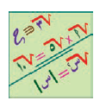
قدم وصفاً للمكان حسب معلم أو منطقة في المدينة.
دفتر تحضير
الرياضيات


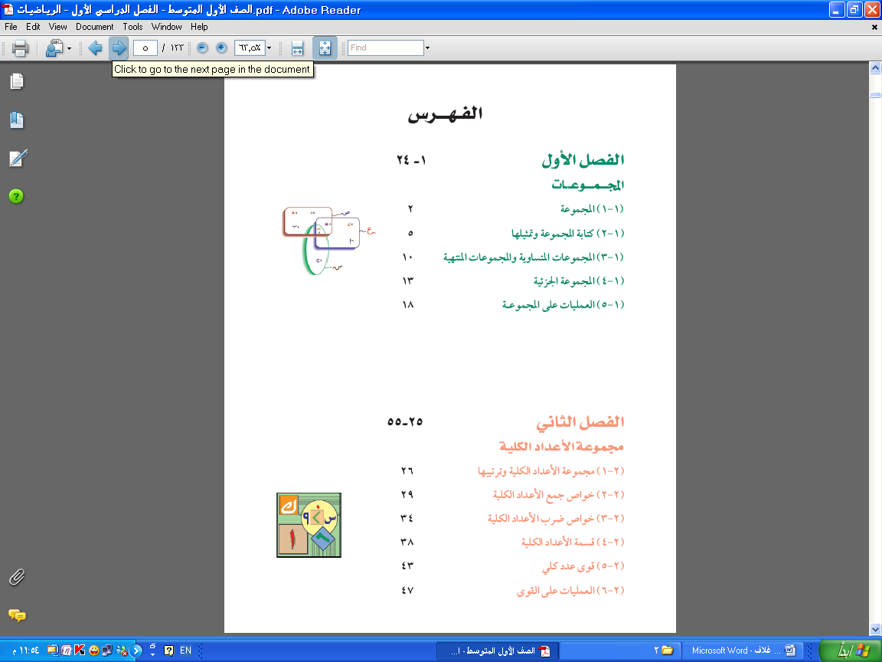

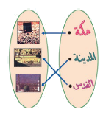

معلم المادة :
الفصل الدراسي الأول 1429 – 1430 هـ
تصميم: احمد صالح الديني

